Московский государственный технический университет им. Н.Э. Баумана

Факультет «Информатика и системы управления»

Кафедра «Системы обработки информации и управления»



**Отчет по ЛР №6**

**по курсу «Технологии машинного обучения»**

**«Ансамбли моделей машинного обучения»**

**ИСПОЛНИТЕЛЬ:**

Кемерова А.М.

Группа ИУ5-61Б

_____________________

"__"___________2020 г.

**ПРЕПОДАВАТЕЛЬ:**

Гапанюк Ю.Е.

_____________________

"__"___________2020 г.

## **Москва 2020**

**Цель лабораторной работы:**

Изучение ансамблей моделей машинного обучения.

**Задание:**

1. Выберите набор данных ([diabetes.csv](https://github.com/AngelikaKemerova/TMO/blob/master/L6/diabetes.csv)) для решения задачи классификации или регрессии.
2. В случае необходимости проведите удаление или заполнение пропусков и кодирование категориальных признаков.
3. С использованием метода train_test_split разделите выборку на обучающую и тестовую.
4. Обучите две ансамблевые модели. Оцените качество моделей с помощью одной из подходящих для задачи метрик. Сравните качество полученных моделей.

**Выполнение:**

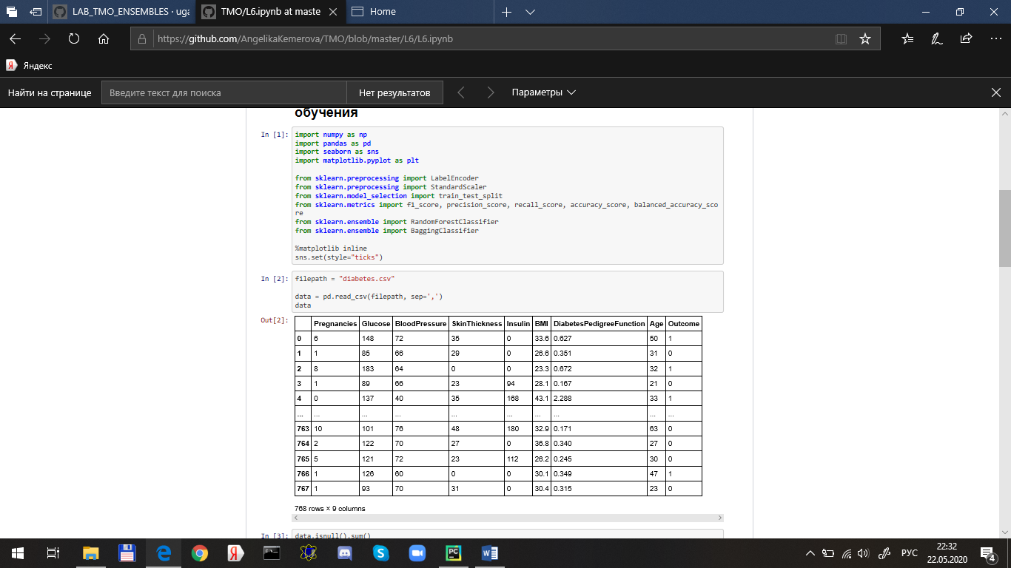

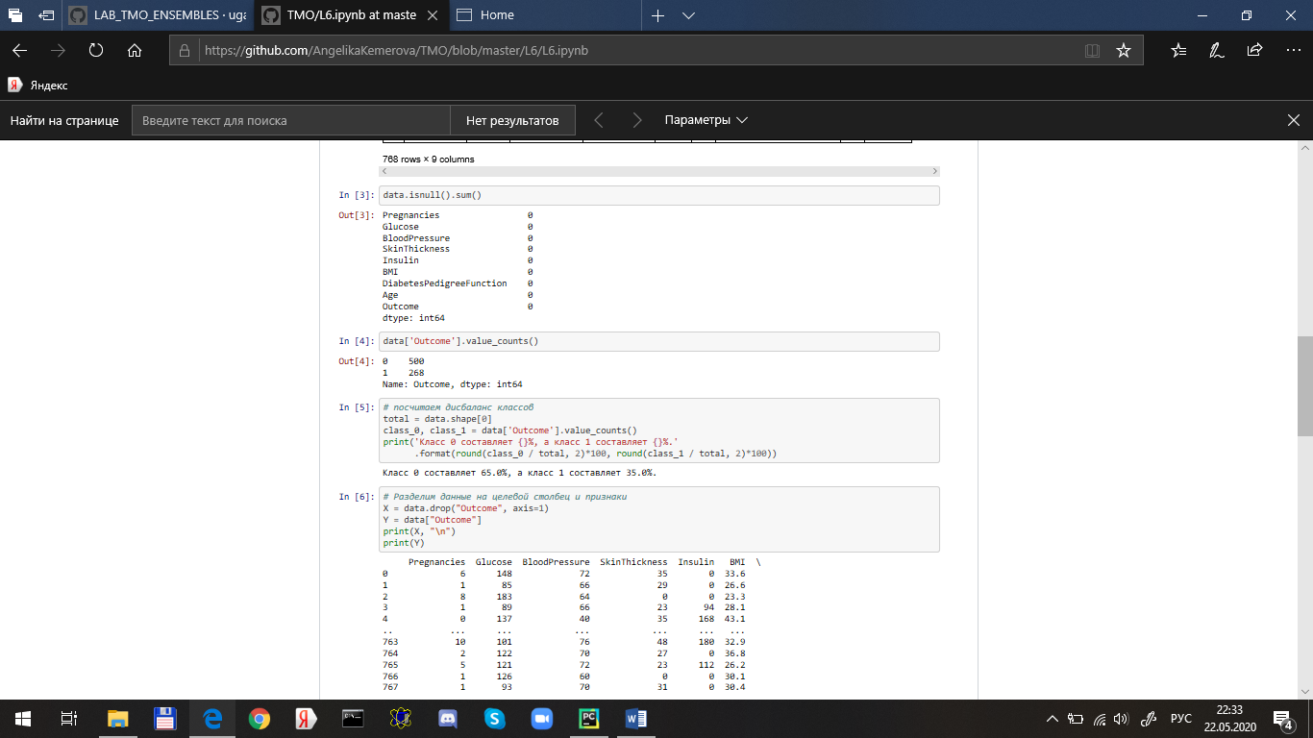

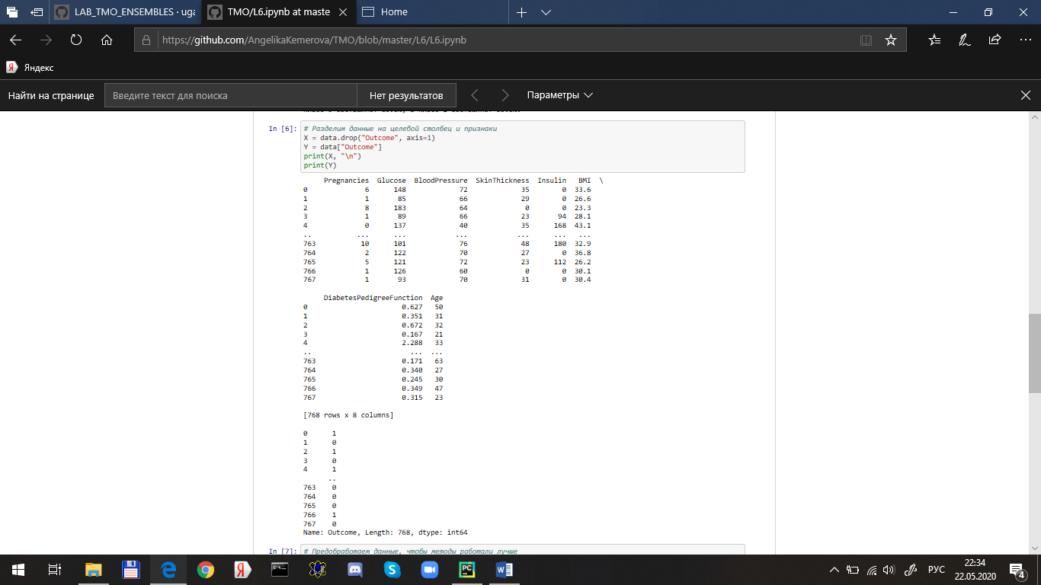

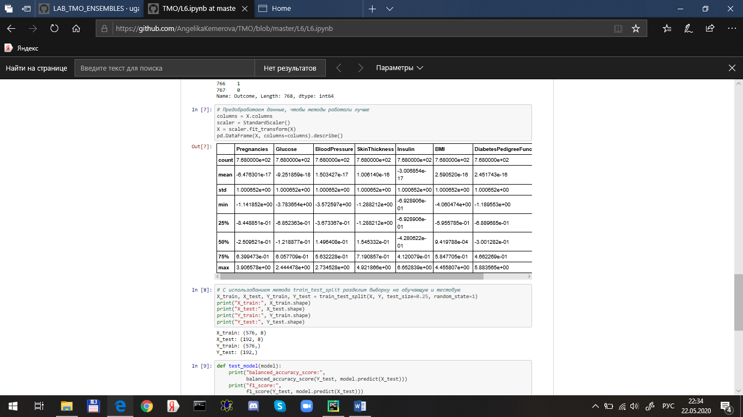

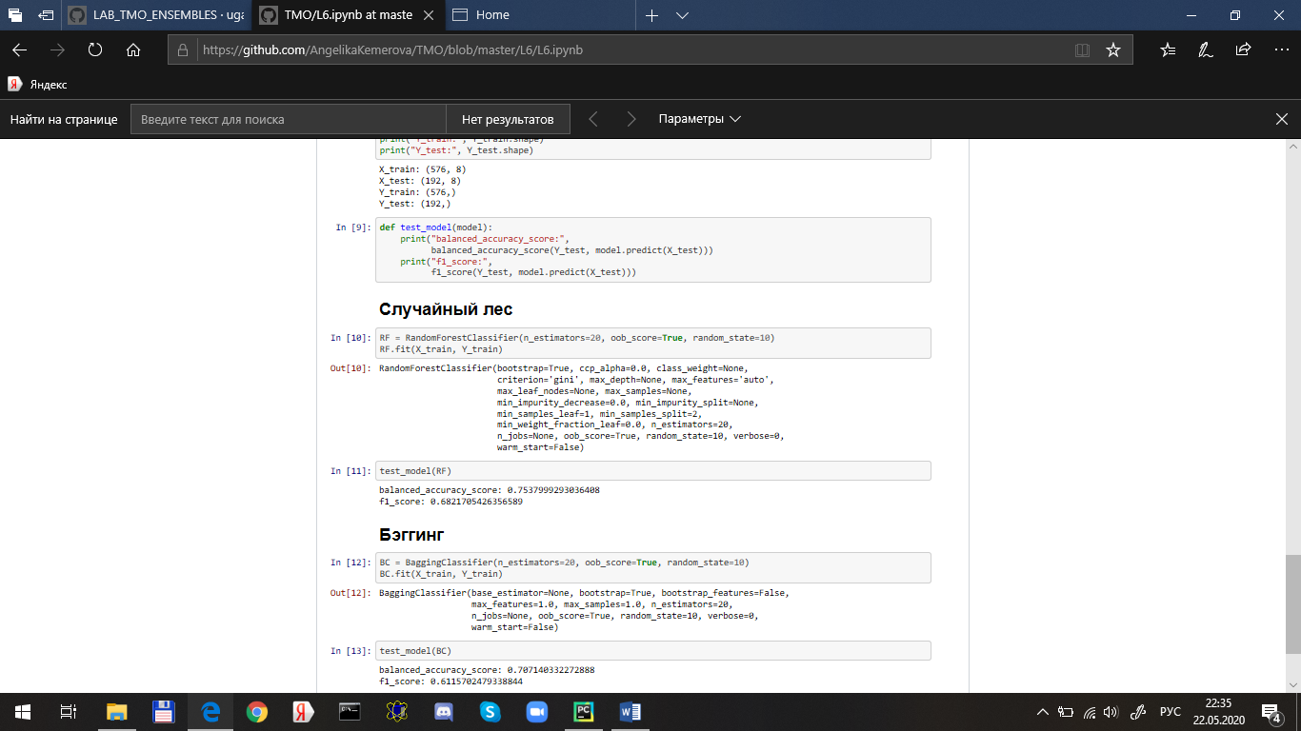

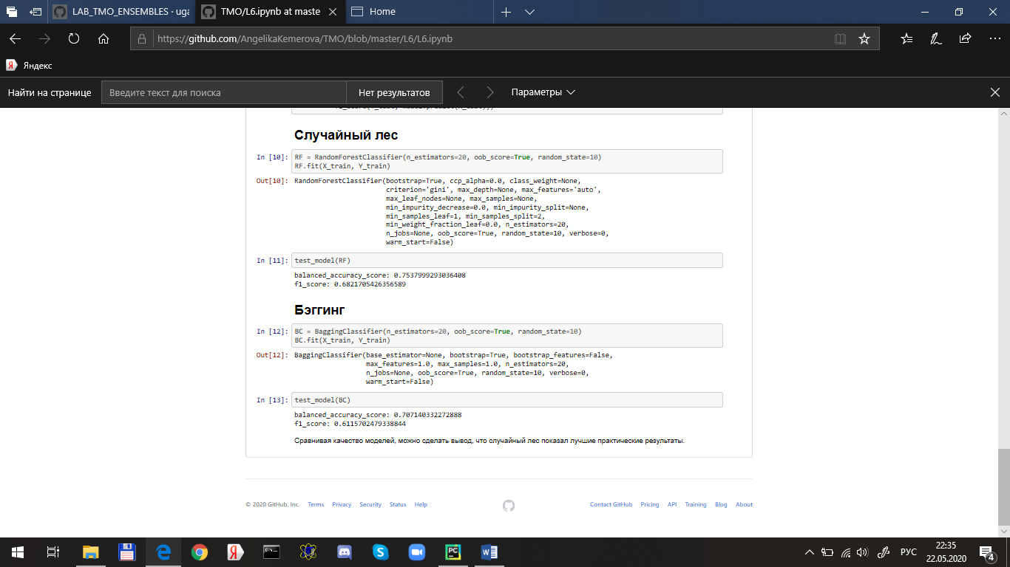

**Вывод:**

Сравнивая качество моделей, можно сделать вывод, что случайный лес показал лучшие практические результаты.